Đề thi học kì 1 lớp 1 môn Toán sách Cánh Diều năm 2021 - 2022 - Đề 1 được VnDoc.com sưu tầm và đăng tải là tài liệu tham khảo hữu ích dành các em học sinh lớp 1, giúp các em ôn tập và củng cố kiến thức môn Toán 1 hiệu quả, ôn thi cuối kì 1 lớp 1 đạt kết quả cao nhất.

Đề thi học kì 1 lớp 1 môn Toán
Bài 1 (2 điểm): Khoanh vào số thích hợp:
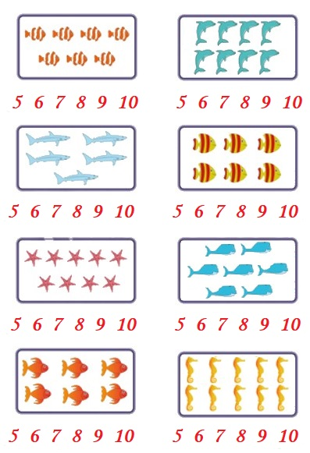
Bài 2 (2 điểm): Tính nhẩm:
1 + 5 = …  3 + 4 = …  7 + 2 = … | 6 – 3 = …  8 – 7 = …  10 – 9 = …
Bài 3 (3 điểm):
a) Điền dấu <, >, = thích hợp vào chỗ chấm:
2 … 5  3 + 4 … 5 + 1 | 8 … 6  4 + 4 … 10 – 2
b) Cho các số 4, 8, 2, 7. Hãy sắp xếp các số theo thứ tự từ bé đến lớn.
Bài 4 (2 điểm): Điền số thích hợp vào chỗ chấm:
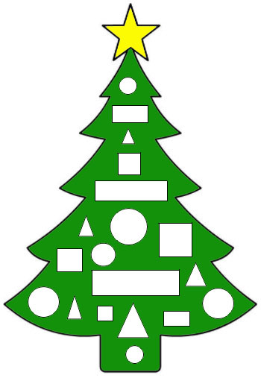
Hình bên có:
…… hình tròn.
…… hình chữ nhật.
…… hình vuông.
…… hình tam giác.
Bài 5 (1 điểm): Dựa vào hình vẽ viết phép tính thích hợp:
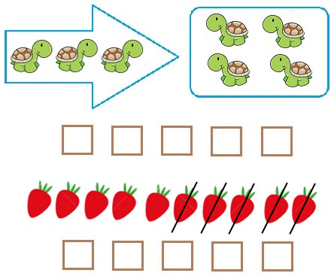

Đáp án Đề thi học kì 1 lớp 1 môn Toán
Bài 1:
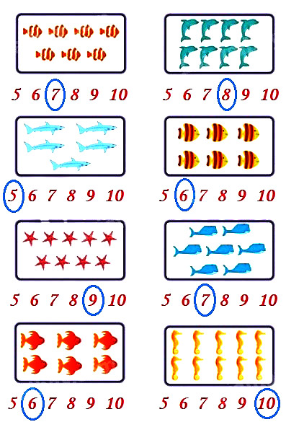
Bài 2:
1 + 5 = 6  3 + 4 = 7  7 + 2 = 9 | 6 – 3 = 3  8 – 7 = 1  10 – 9 = 1
Bài 3:
a) 2 < 5;
8 > 6;
3 + 4 > 5 + 1 (vì 3 + 4 = 7; 5 + 1 = 6 và 7 > 6) ;
4 + 4 = 10 – 2 (vì 4 + 4 = 8; 10 – 2 = 8 và 8 = 8).
b) Ta có: 2 < 4 < 7 < 8.
Vậy các số được sắp xếp theo thứ tự từ bé đến lớn là: 2, 4, 7, 8.
Bài 4:
Hình bên có:
+) 6 hình tròn
+) 4 hình chữ nhật
+) 4 hình vuông
+) 5 hình tam giác
Bài 5:
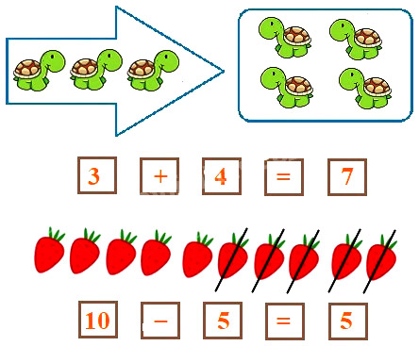
-----------------------------------------
Ngoài Đề thi học kì 1 lớp 1 môn Toán sách Cánh Diều năm 2021 - 2022 - Đề 1. Để có kết quả cao hơn trong học tập, VnDoc xin giới thiệu thêm tới các bạn học sinh tài liệu về Học vần lớp 1 và Giải bài tập Toán lớp 1 mà VnDoc tổng hợp và đăng tải cùng các chuyên mục lớp 1 khác quan trọng như: Toán lớp 1, Tiếng Việt lớp 1, Tiếng Anh lớp 1, Đề kiểm tra cuối tuần Toán 1, Đề kiểm tra cuối tuần Tiếng Việt 1, Bài tập cuối tuần lớp 1, Đề thi khảo sát chất lượng đầu năm lớp 1,....
Tham khảo:
- Đề thi học kì 1 lớp 1 môn Tiếng Việt năm 2021-2022 Cánh Diều - Đề 1
- Đề thi học kì 1 lớp 1 môn Tiếng Việt năm 2021-2022 Cánh Diều - Đề 2

Đề thi học kì 1 lớp 1 Tải nhiều
- Tuyển tập 30 đề thi học kì 1 môn Toán lớp 1
- 33 đề thi học kì 1 lớp 1 môn Tiếng Việt năm 2021 - 2022
- Bộ đề thi học kì 1 lớp 1 sách Kết nối tri thức với cuộc sống đầy đủ các môn
- Bộ đề thi học kì 1 lớp 1 sách Cánh Diều đầy đủ các môn
- Bộ đề thi học kì 1 lớp 1 sách Chân trời sáng tạo đầy đủ các môn
- 20 đề thi học kì 1 môn Toán lớp 1 Hay chọn lọc (sách mới)
- Đề kiểm tra học kì 1 môn Toán lớp 1 Tải nhiều
- 1000 Đề thi học kì 2 lớp 1 năm 2021 Tải nhiều
- Bộ 52 đề thi học kì 2 lớp 1 - Tất cả các môn (05 bộ sách mới)

